Рекомендация по размещению иконки Интернет-банк TKB Express
на мобильный телефон

- Пройдите по ссылке на обновленную web-версию Интернет-банка TKB Express https://t.tkbbank.ru
- Нажмите на кнопку – выделено красным
На Apple iOS:  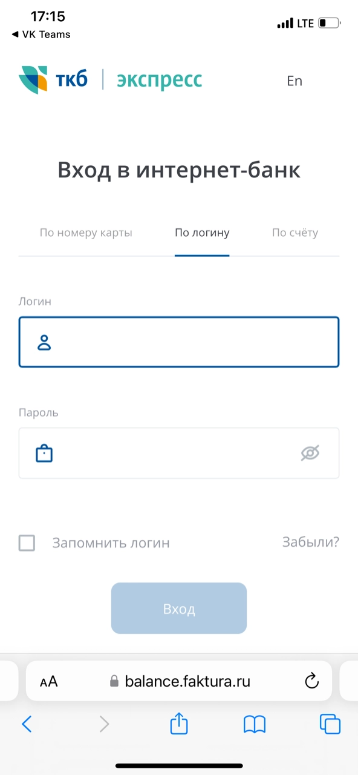 | На Android:  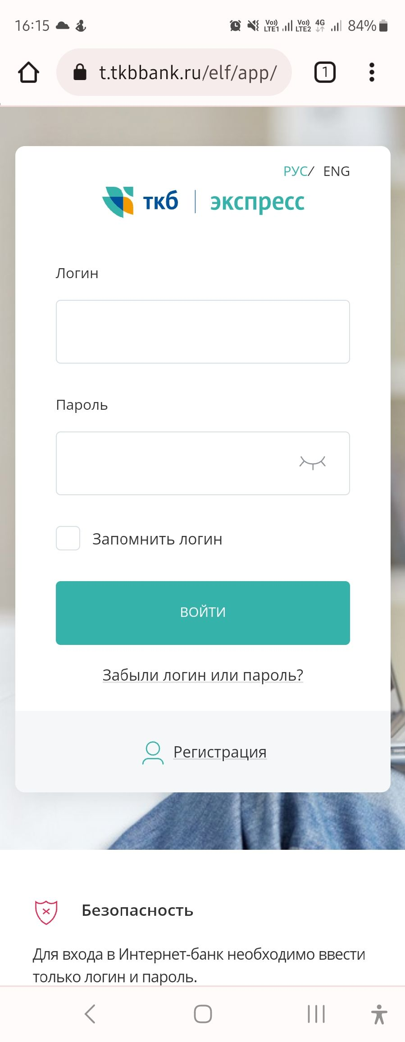
- В выпадающем списке выберите соответствующий пункт меню:
На Apple iOS:  выберите пункт На экран «Домой»  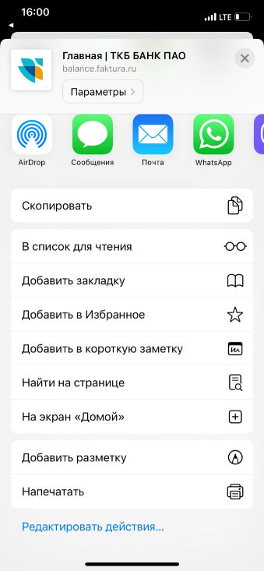 | На Android:  выберите пункт Добавить на гл. экран  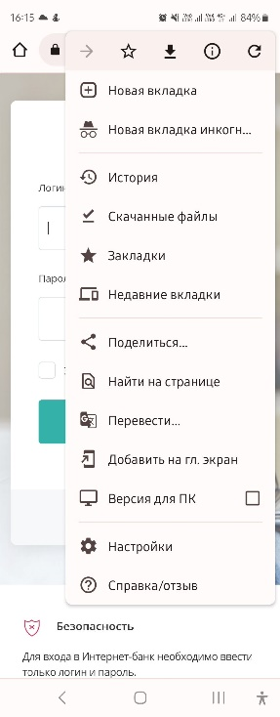
- В диалоговом окне добавления ссылки
На Apple iOS:  нажмите кнопку Добавить  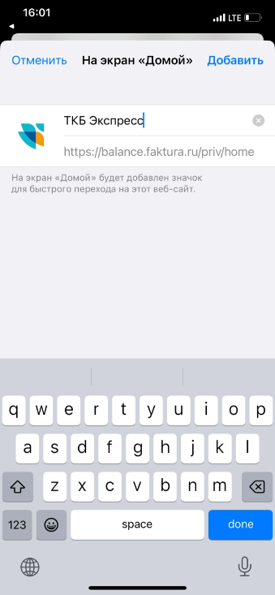 | На Android:  нажмите кнопку Добавить  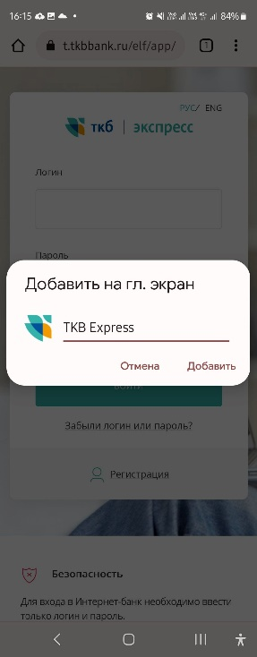
- Ярлык с прямой ссылкой будет добавлен на экран Вашего смартфона
На Apple iOS | На Android
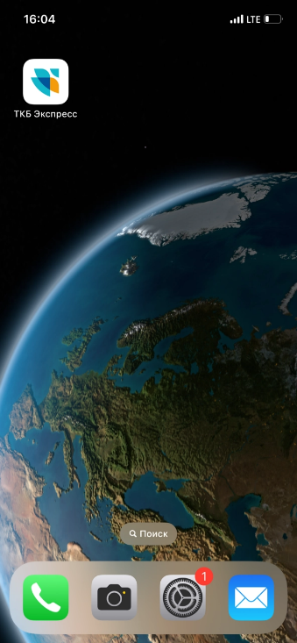 | 